Фотообзор РППС
для развертывания
игровой деятельности детей
в игровых центрах и на территории ДОО

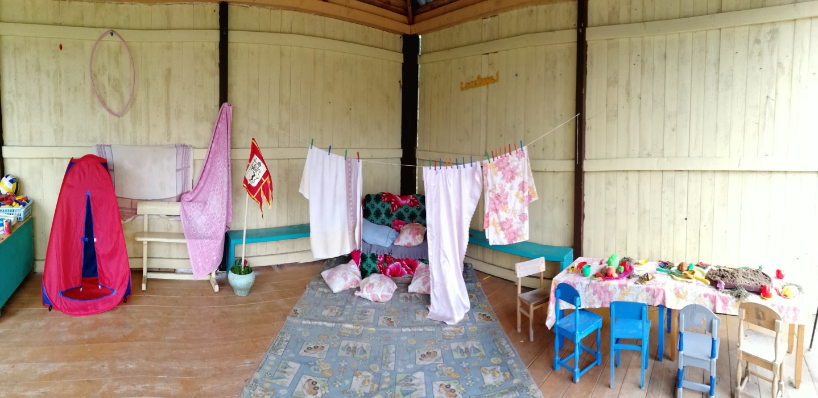
На групповом участке есть большое количество «подручных материалов- тканей разных размеров, веревок, коробочек, колес, ленточек, которые дети активно используют для решения различных игровых моментов.

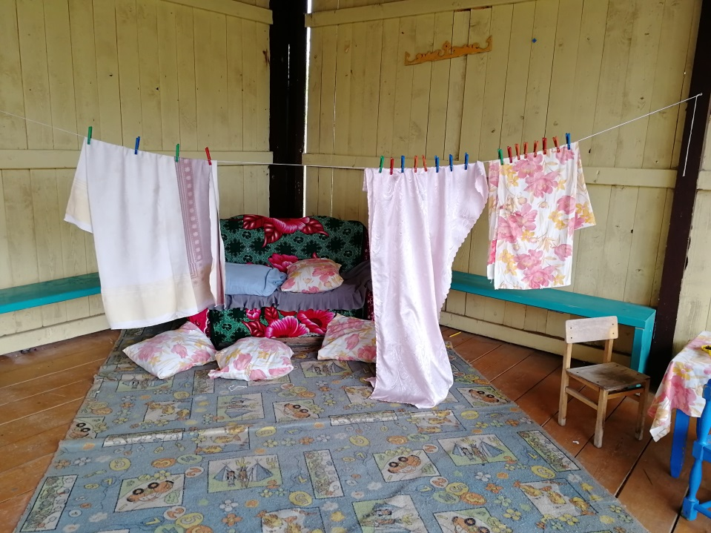

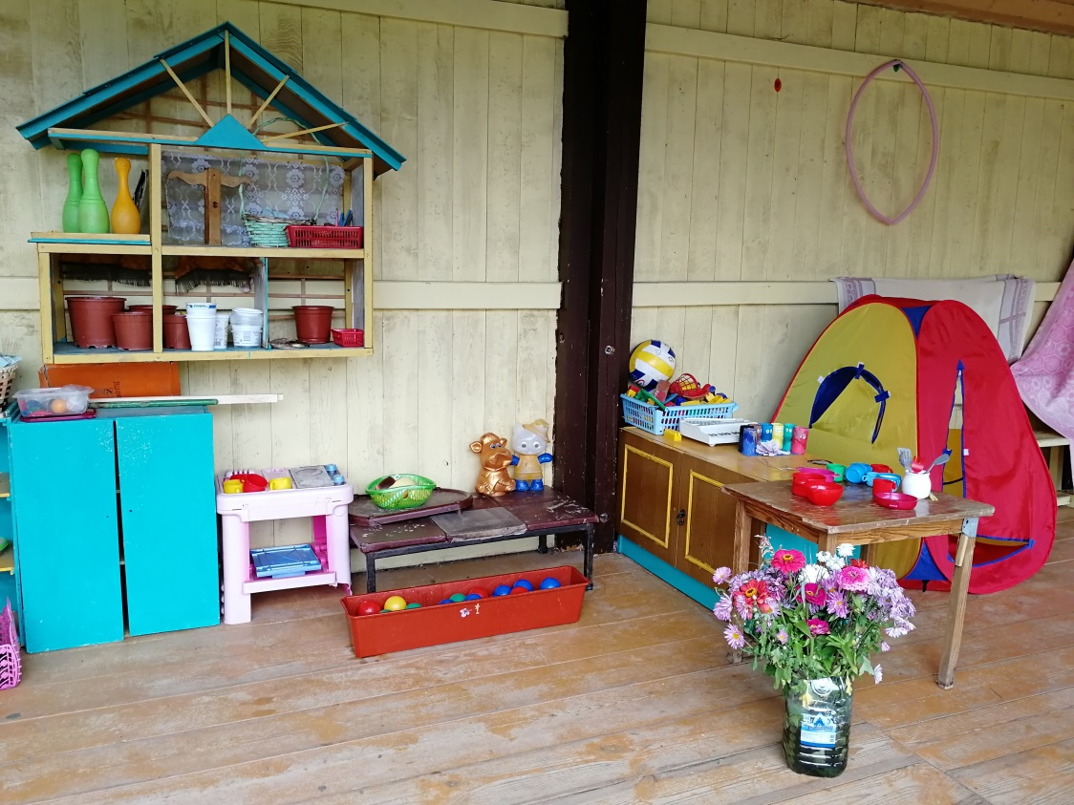

Создание условий, пространство детской реализации способствует самостоятельному развёртыванию игры, активному участию и зарождению свободной игры, учитывая склонности, интересы и уровень активности каждого ребёнка, в том числе и детей с ОВЗ. Для поддержки детской инициативы в открытом доступе имеется разнообразный материал,

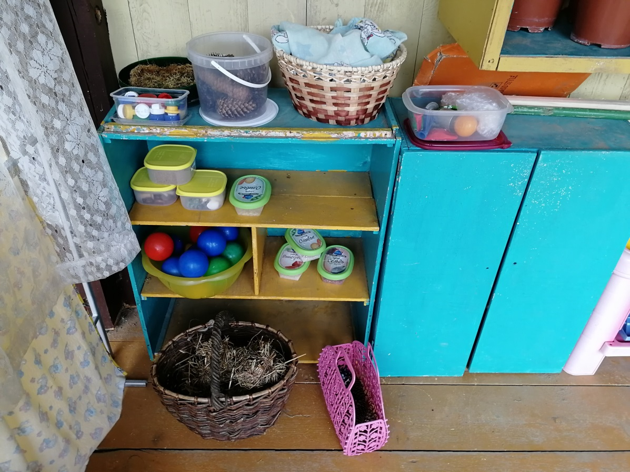

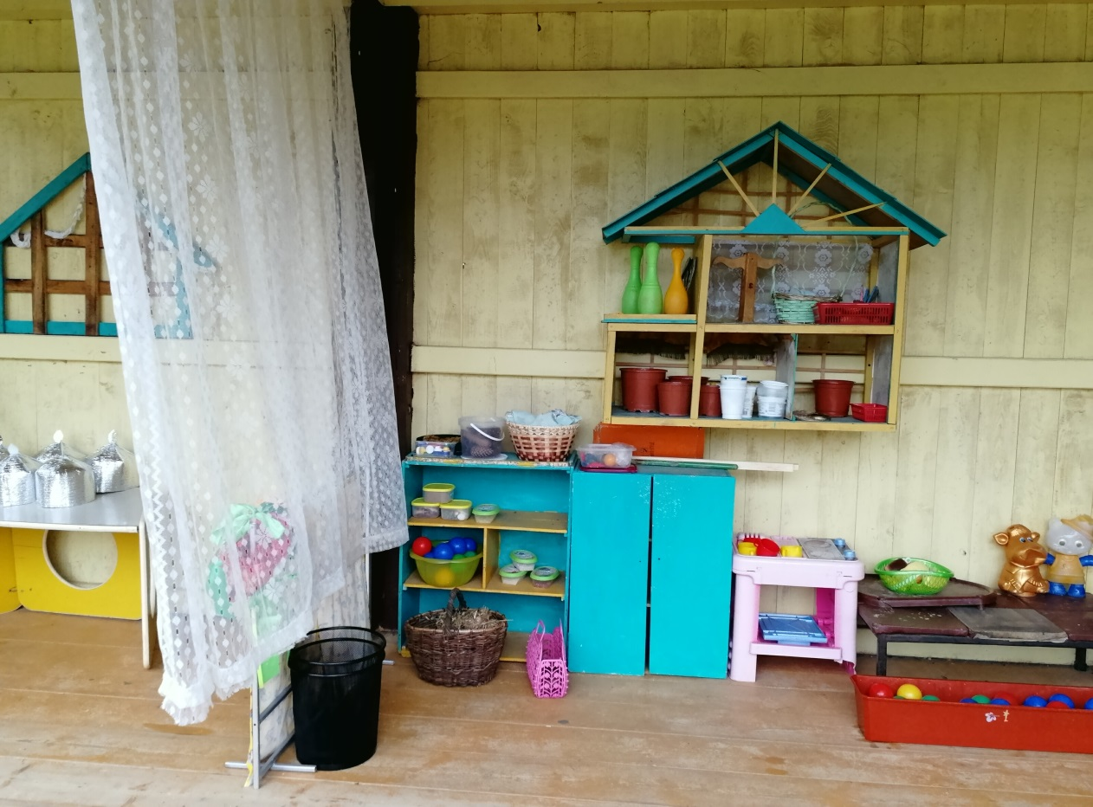
Дети активно создают своё детское игровое пространство, используя изготовленные самостоятельно, совместно с педагогом и с родителями атрибуты, а также используют предметы-заместители.

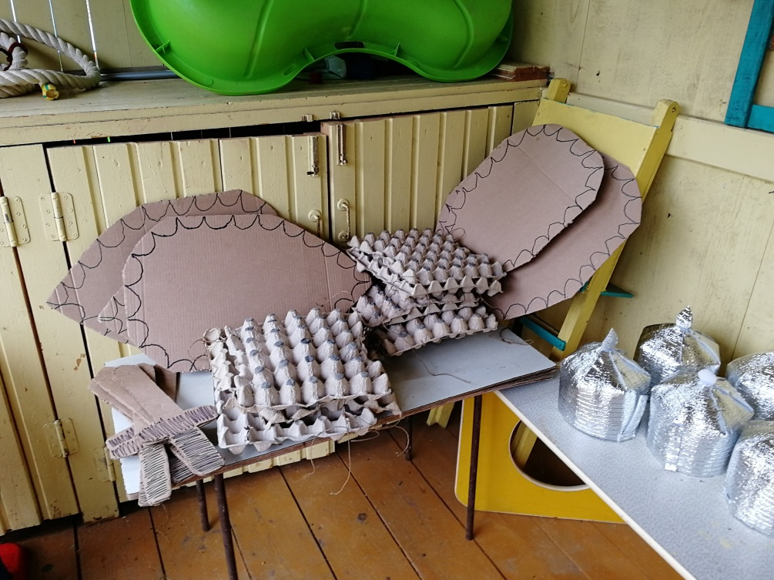

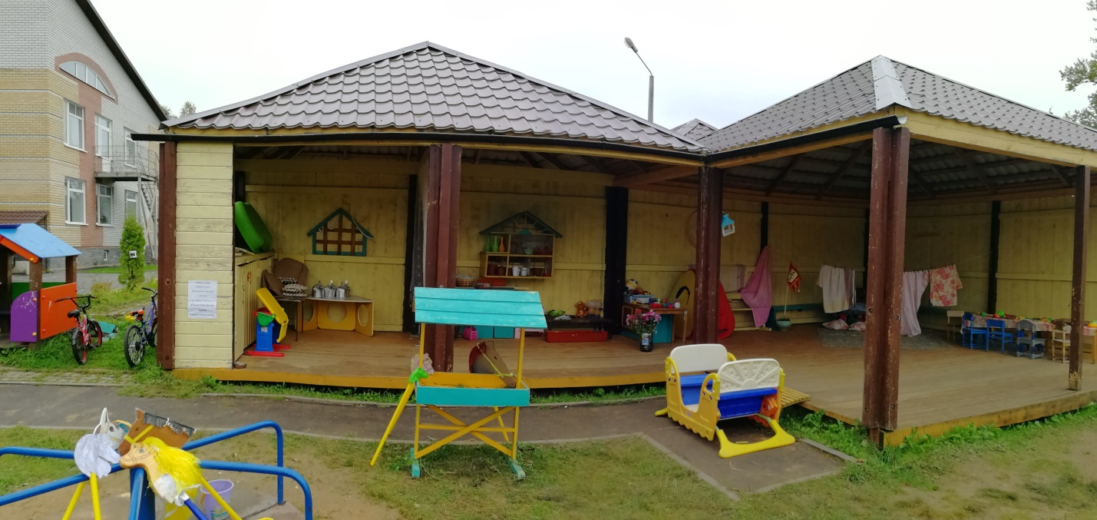

Панорамный вид ППРС группового участка, пространства детской реализации, ведущая роль в котором принадлежит ребёнку.
Для максимального развертывания самостоятельной детской активности, не навязывая ребенку готовых решений и схем, обогащаем ППРС разнообразным материалом, в том числе учитывающим гендерные различия, большим количеством «подручных материалов.

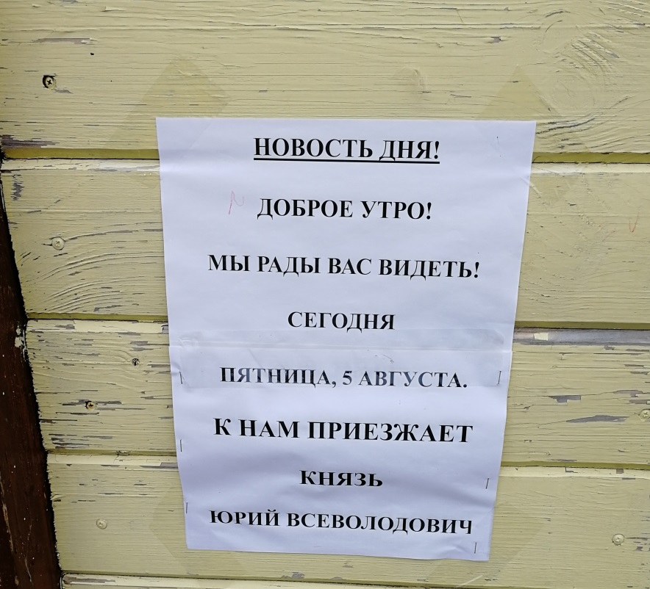
Применение метода «Новость дня» для создания условий по активизации дошкольников и включению их в планирование собственной деятельности является уже традиционным в организации образовательной деятельности.
«Новость дня» - включена в уклад группы, как режимный момент и организуется в конце «Утреннего сбора».
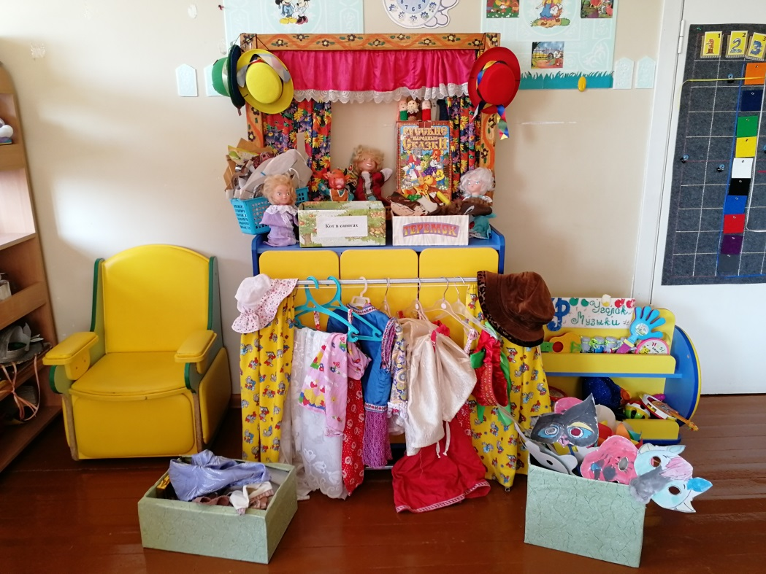
В центре сюжетно-ролевых игр дети используют как готовую атрибутику, так и предметы-заместители. Одного центра ролевой игры нам недостаточно, поэтому дополняем все центры активности материалами, позволяющими детям развернуть сюжетно-ролевую или режиссерскую игру.
Дети разворачивают игру не только в одном отведенном для этого центре активности, но также и в других центрах, что влияет как на наполняемость центров, так и на их расположение в пространстве группы.

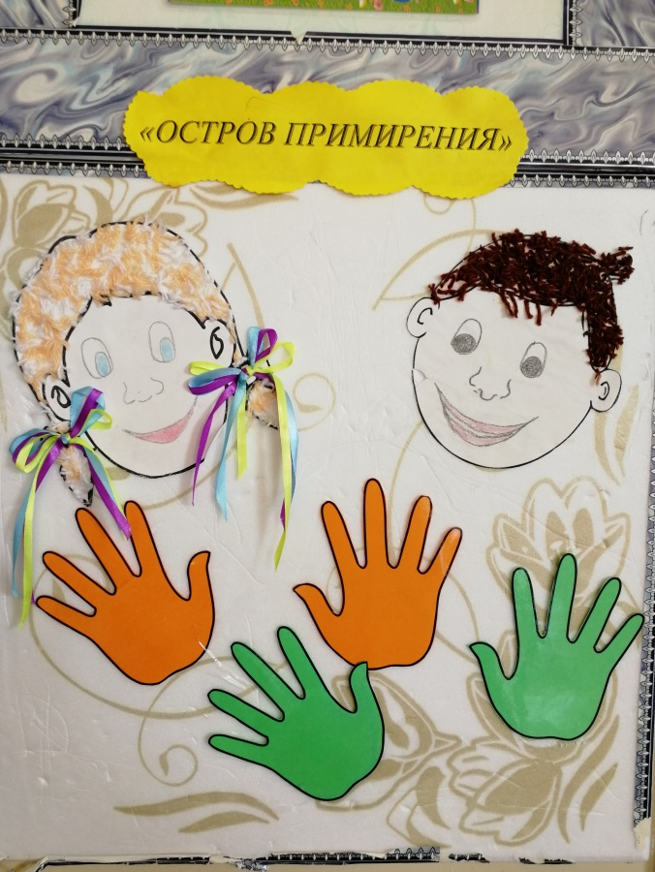
Остров примирения в нашей группе есть….
В случае возникновения конфликтной ситуации, ссоры или драки, дети подходят к острову примирения и разбирают свой конфликт по «Мирилке»

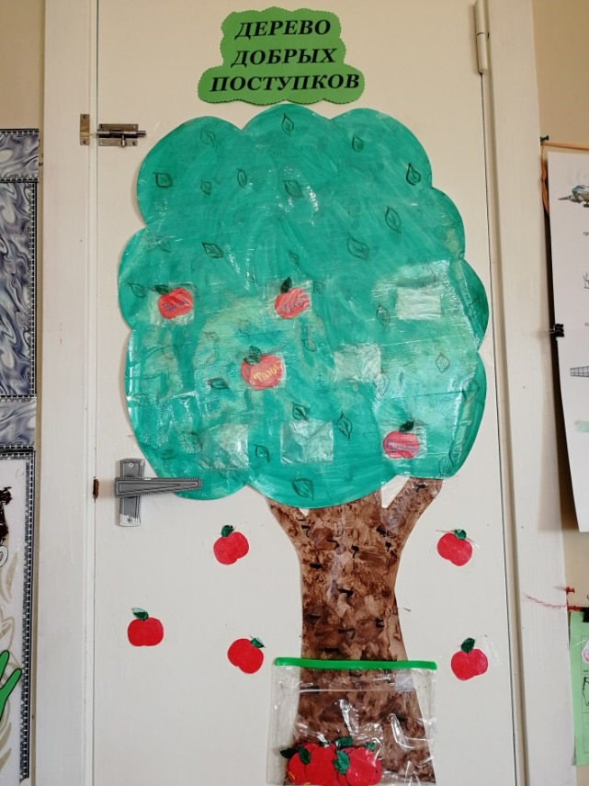
Один мудрец заметил: “Человек прожил жизнь не зря, если построил дом, вырастил сад и воспитал ребёнка”. Мы ещё малы, для того, чтобы строить дом, а тем более участвовать в воспитании. Но посадить деревце мы уже можем. Наше дерево необычное- дерево Доброты, которое становится краше от наших пусть и маленьких, но добрых поступков.
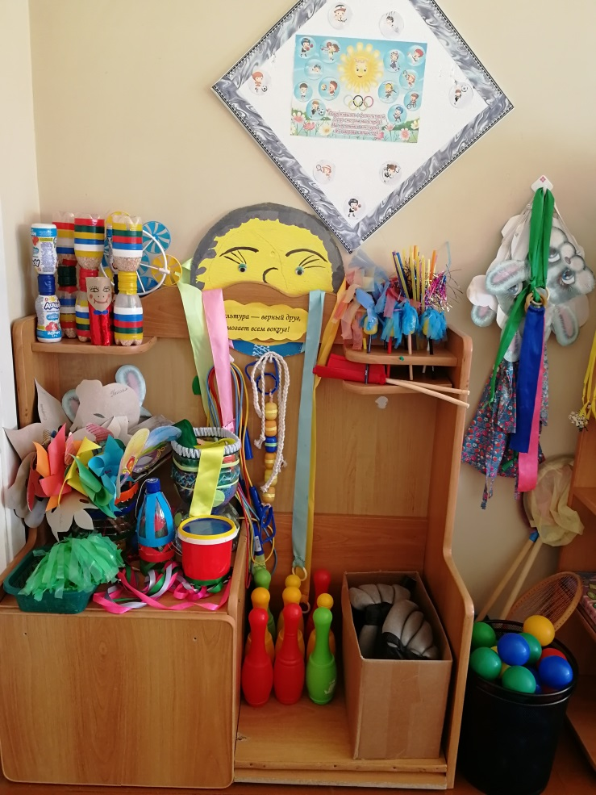
Для физического развития детей в группе функционирует центр физических упражнений, в котором находится классическое и нестандартное оборудование, изготовленные при взаимодействии с семьями воспитанников.

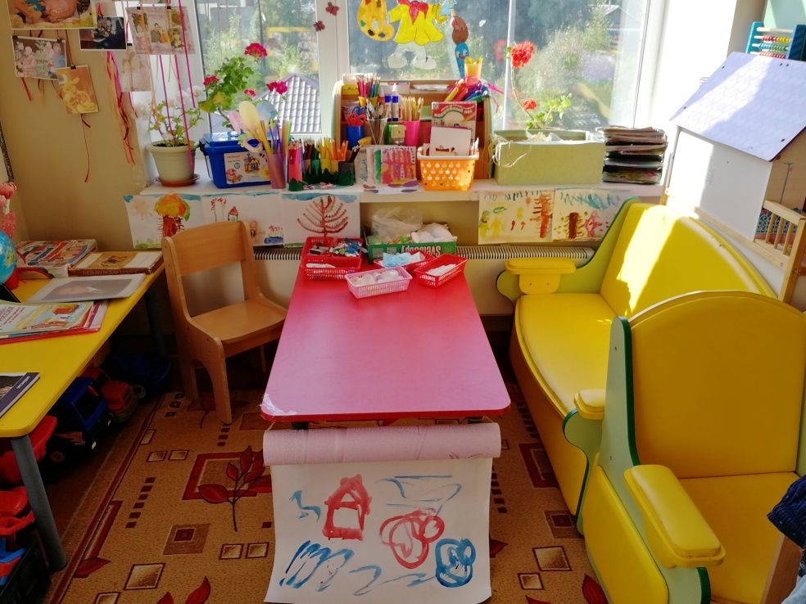
В центре искусств дети самостоятельно пользуются выразительными средствами, проявляя творчество, самостоятельность и инициативность. Воспитанники любят оформлять выставки из своих работ.

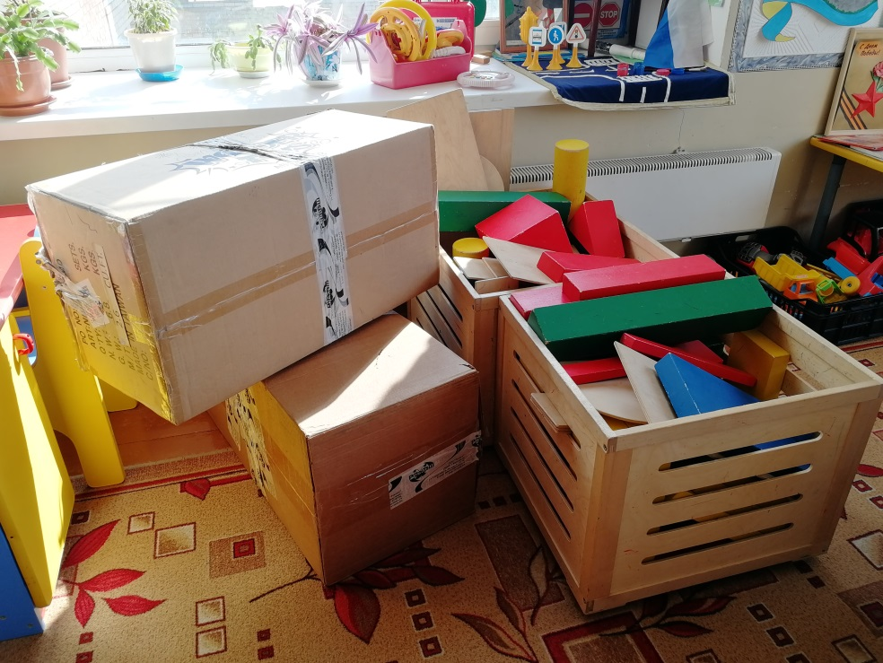
В центре строительства дети создают разные оригинальные постройки,
на основе самостоятельного экспериментирования с деталями различных по материалу и размерам конструкторов, коробок, Конструируют по схемам, рисункам, фотографиям, собственному воображению и фантазии.

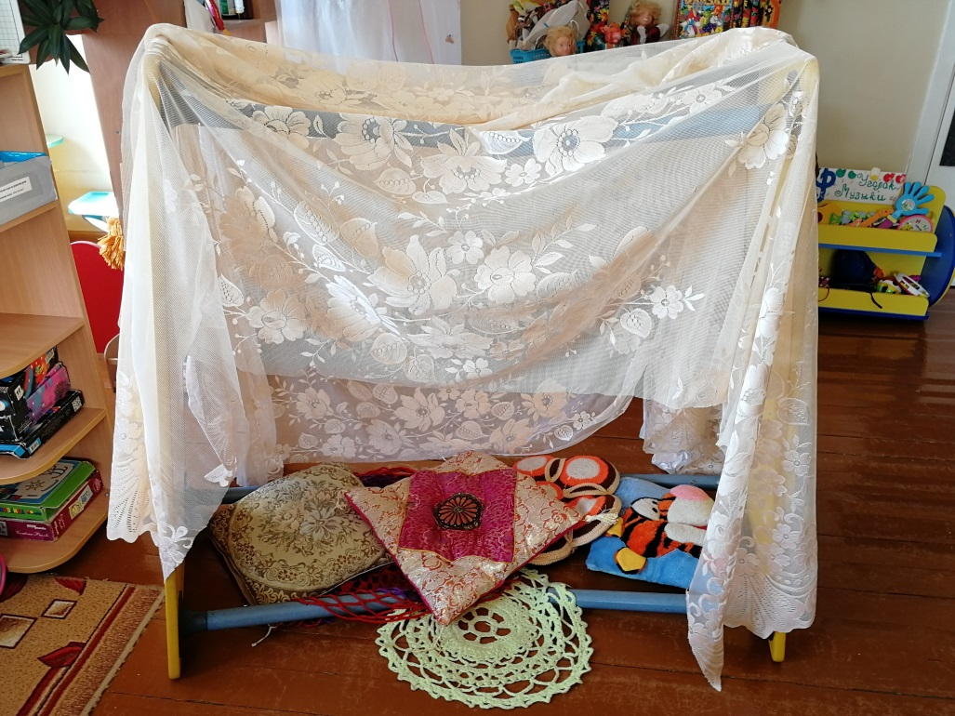
Мобильный, возникающий по инициативе детей центр уединения и релаксации придает ребенку чувство уверенности и постоянства. В центре можно уединиться и даже пригласить педагога на доверительный разговор.

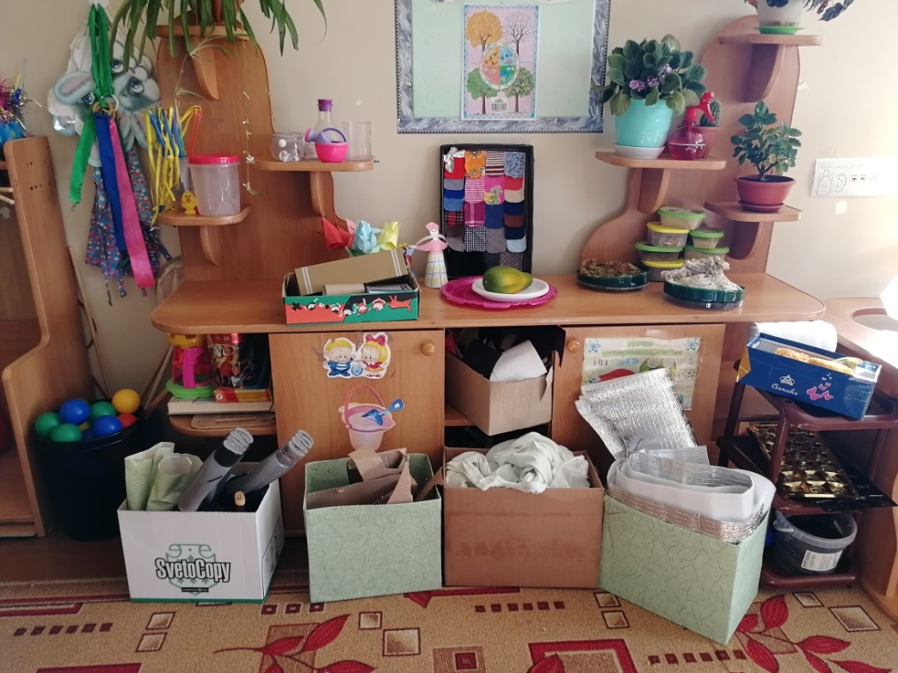
В центре науки и экспериментирования у детей есть возможность самостоятельно проводить простые опыты и эксперименты. Для поддержки детской инициативы в открытом доступе имеется разнообразный материал, учитывающий гендерные различия- инструменты, коробки, предметы обмундирования и вооружения богатырей, банты, сумочки, цветочки для изготовления венков и т.д. В группе и на групповом участке имеется большое количество «подручных материалов- веревок, коробочек, колес, ленточек, которые дети активно используют для решения различных игровых моментов.
Коробки, контейнеры и полки для хранения материалов позволяет детям легко находить нужный предмет и так же легко убирать его на место по окончании деятельности.
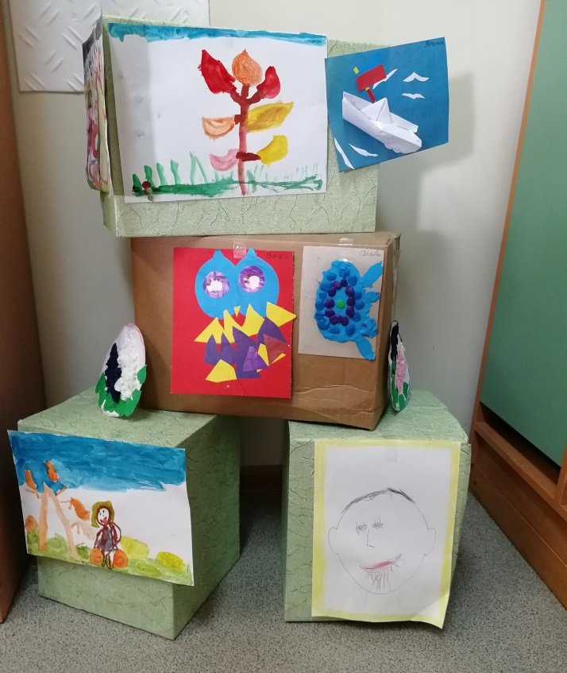
Мобильная выставка детских работ, расположенная в приёмной. Дети сами решают, где будет проходить очередная выставка и строят из коробок «стенд» для выставки своих работ.
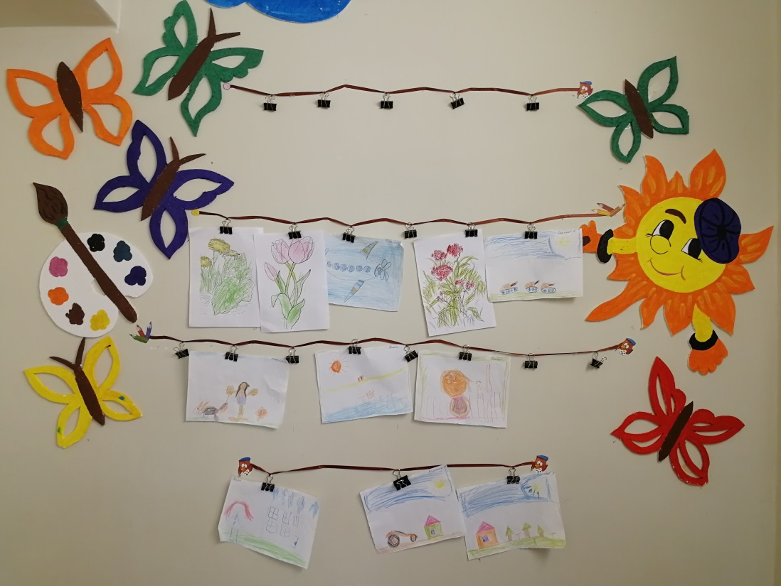
Стационарная выставка детских работ, расположенная в приёмной .По желанию, дети сами прикрепляют свои наиболее удачные работы, чтобы «посмотрели мама и папа».

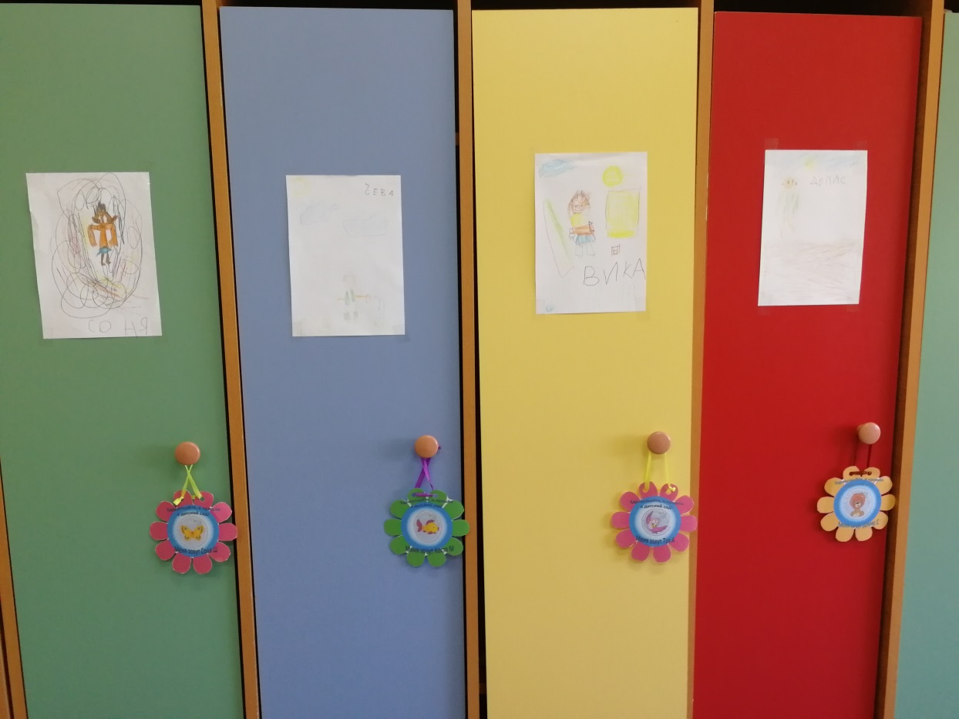
Раздевальные шкафчики- это личное пространство каждого ребёнка. Приходя утром в детский сад, дети обозначают себя знаком: «Здравствуйте, я пришёл!» И вместо традиционных наклеек, дети нарисовали сами себя и подписали свой шкафчик.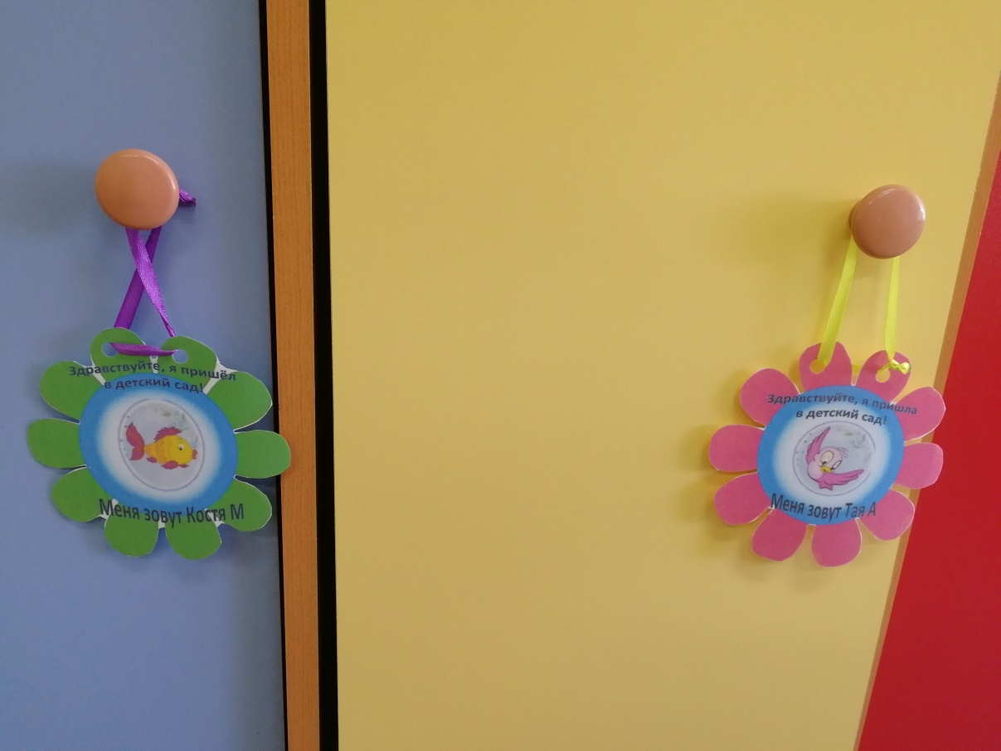

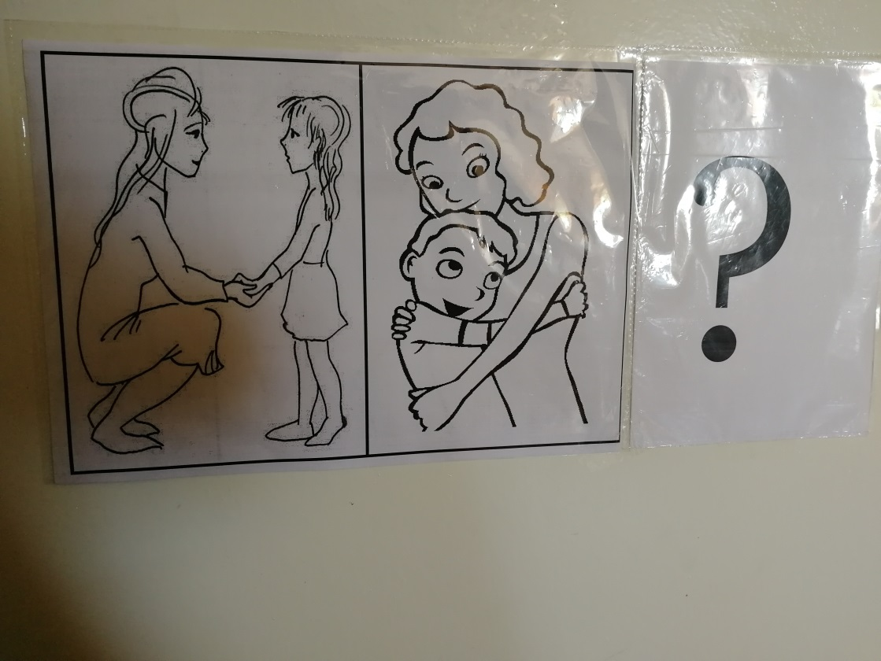
И заканчиваем свой краткий фотообзор утренним приветствием. Дети выбирают вариант приветствий или предлагают свой вариант.

